Cryostat3050S使用上の注意
(Followed by English version)
運用方法
・使用者の条件
Neuro Globalプログラム参画研究室に所属しているメンバーに限る。
http://www.neuroglobal.tohoku.ac.jp/outline/index.html
初心者は熟練者の指導の下の使用で使用を許可する。
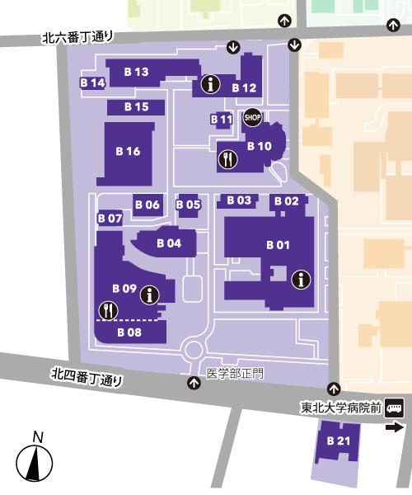
・機器設置場所
・研究科；医学系研究科
・分野名；発生発達神経科学分野
・建物名；医学部／医学系研究科5号館4階
・キャンパス；星稜キャンパス
・キャンパスマップ；B4（右図あるいは、
https://www.tohoku.ac.jp/japanese
/profile/campus/01/seiryo/areab.html参照）

・利用時間
平日10時〜18時に予約可能。
長時間の使用を避ける為4時間以内にする。

・機器使用申請の提出
Neuro GlobalプログラムHP（コアファシリティーのセクション）より機器使用申請書をダウンロードし、前日までに機器管理者にメールにて提出すること。
申請書を機器管理者に送る際には、指導教員へも同送する。
http://www.neuroglobal.tohoku.ac.jp/facilities/index.html

管理者：越智 翔平
大学院医学系研究科 発生発達神経科学分野
Neuro Global国際共同大学院プログラム
電話番号022-717-8203（内線8203）
Email: shohei.ochi.a5@tohoku.ac.jp

・Googleカレンダーでの予約
機器使用申請登録の後、使用者とCryostat3050S予約用カレンダーの共有を行う。Cryostat使用前に予約を行う。

・発生発達神経科学分野入室時注意事項
入室者名・所属・時間・体温等を、記入簿およびスプレッドシート（機器用申請登録の後、使用者にスプレッドシートのリンクの通知を行う）に記録する。
下記の症状がある場合は、入室・機器利用ができません。
- 37.5℃以上の発熱
- のどの痛み
- せき
- 痰
- 呼吸困難
- 味覚障害
- 嗅覚障害
- 下痢
- 嘔吐

・利用に必要な消耗品類（スライドグラス、ブレード（刃）、手袋等）は各自用意するものとする。

・未固定や凍結の感染性試料，肝炎ウイルス・エイズ・結核・梅毒・P3,P4レベルを要件とする病原体を含む可能性があるもの、プリオン感染が疑われる組織／細胞は使用を禁止する。

・トラブルが起きた際には、下記の管理者へ速やかに報告すること。

管理者：越智 翔平
大学院医学系研究科 発生発達神経科学分野
Neuro Global国際共同大学院プログラム
電話番号022-717-8203（内線8203）
Email: shohei.ochi.a5@tohoku.ac.jp

Precautions for safe handling Cryostat 3050S

Manner of operation

・Requirement
It limited to members belonging to the Neuro Global Program Participation Laboratory.
http://www.neuroglobal.tohoku.ac.jp/en/laboratories/index.html
Beginners are allowed to use it under the guidance of an expert.

・Equipment installation location
・Graduate school；Graduate school of medicine
・Department；Developmental Neuroscience
・Building；School of Medicine／4th floor,
Graduate school of medicine Building 5
・Campus；Seiryo Campus
・Campus map; B4（Right figure or https://www.tohoku.ac.jp/en/about/
images/map_seiryo_2019.pdf）

・Utilization time
Reservation can be made from 10:00 to 18:00 on weekdays.
Make a reservation within 4 hours to avoid long-term use.

・Submission of the cryostat reservation form
Download the reservation form from Neuro Global Program HP Core facility Section.
http://www.neuroglobal.tohoku.ac.jp/en/core_facility/index.html
Submit the reservation from with required information to the administrator by email in prior to the use (by the day before).
When you send the reservation form to administrator, add cc to your supervisor.

Administrator：Shohei Ochi
Department of Developmental Neuroscience,
Tohoku University Graduate School of Medicine
Neuro Global International Joint Graduate Program
Telephone; 022-717-8203（Extension; 8203）
Email: shohei.ochi.a5@tohoku.ac.jp

・Reservation on google calendar
After registering the instrument usage application, share the Cryostat 3050S reservation calendar with the user. Make a reservation before using Cryostat.

・ Body Temperature measurement when you enter Department of Developmental Neuroscience
Record the name, affiliation, time, body temperature, etc. in the usage note and spreadsheet (after registering the instrument usage application, notify the user of the link of spreadsheet)
If you have any of the following symptoms, you will not be able to enter the department and use the instrument.
• Fever above 37.5 ° C
• Sore throat
• Cough
• Phlegm
• Dyspnea
• Dysgeusia
• Smell disorder
• Diarrhea
• Vomit

・ Consumables (slide glasses, blades, gloves, etc.) required for use shall be prepared by each user.

-Prohibit use of unfixed or frozen infectious samples, hepatitis virus, HIV virus, tuberculosis, syphilis, pathogens requiring P3, P4 levels, tissues or cells suspected of being prion-infected.

・ In case of an emergency please contact me on the following address below.

Administrator：Shohei Ochi
Department of Developmental Neuroscience,
Tohoku University Graduate School of Medicine
Neuro Global International Joint Graduate Program
Telephone; 022-717-8203（Extension; 8203）
Email: shohei.ochi.a5@tohoku.ac.jp

